NAMA : RAVENA SAPUTRI

NIM : 19020033

KELAS : SHIFT

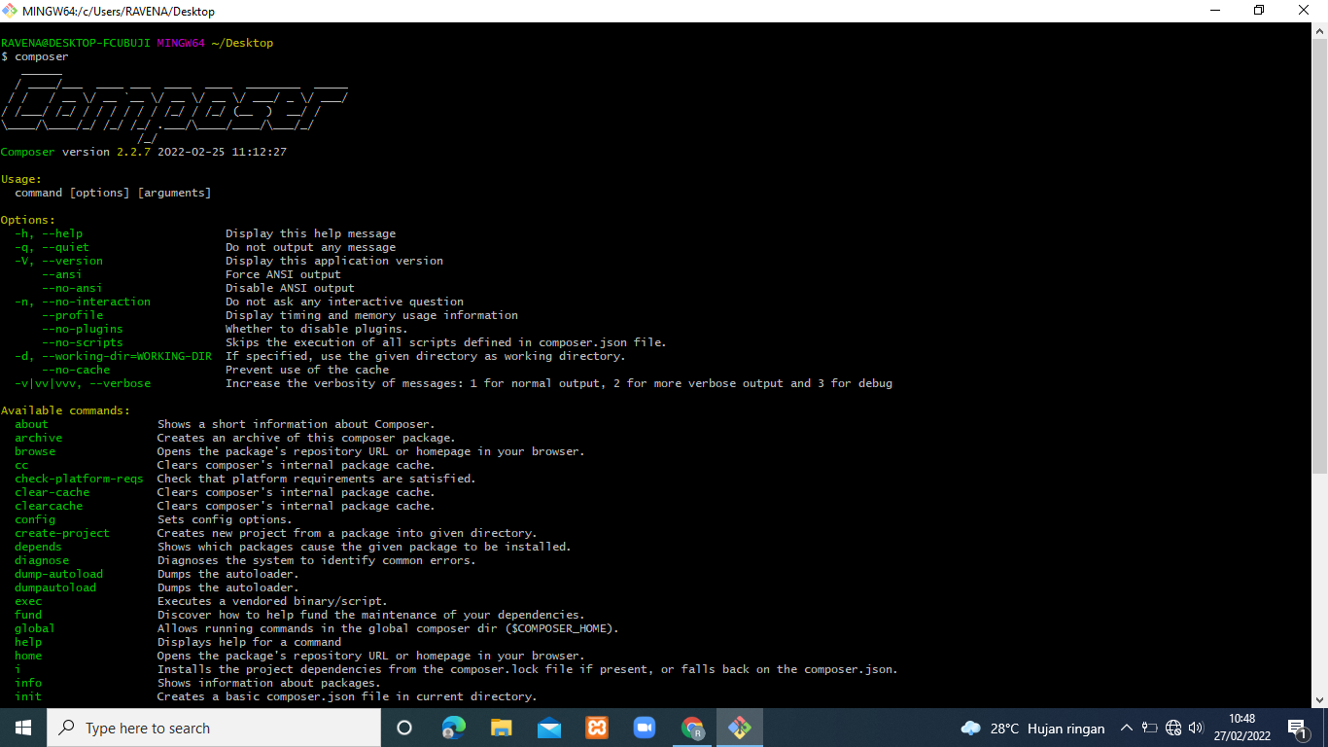SEMESTER : 6

